**DŮCHODNÍČEK**

## 



**JARO 2023**

**PRO KLIENTY SOSLLA ZDARMA**

**PRO OSTATNÍ 10,- Kč**

**Obsah**



Úvodníček 3

Co v jarním Důchodníčku najdete? 3

Ohlédnutí za uplynulými měsíci 4

Dog Dancing (tanec s pejsky) 4.2. 4

Masopust 21.2. 4

Karafiátový ples 15.3. 5

Dog dancing 26. 3. (aneb tanec s pejsky podruhé) 6

Dotkni se křídel - Falconyterapie 29.3. 6

Zprávy ze žlutého patra 7

Letem světem ze zeleného patra 8

Důležité jarní dny 9

Mezinárodní den divoké přírody 9

Mezinárodní den soudkyň 9

Světový den štěstí 10

Světový den Downova syndromu 10

Mezinárodní den dětské knihy 10

Světový den Parkinsonovy choroby 11

Den země 11

Mezinárodní den tance 12

Mezinárodní den rodin 12

Mezinárodní den dětí 12

Světový den proti násilí na seniorech 13

Velikonoce 14

Významné české osobnosti 15

Tomáš Garrigue Masaryk 15

Rozhovor s Ing. Milanem Minářem 21

Procvičujeme paměť 24

## Úvodníček

Meteorologické jaro začíná 1. března a končí 31. května. To astronomické začíná jarní rovnodenností 20. března a končí letním slunovratem 21. června. Počasí si z nás na začátku jarního měsíce dělalo trochu srandu. Už to vypadalo, že uklidíme zimní kabáty, a rázem bylo všude bílo. Přesně tak, jak si přejeme, aby bylo na Vánoce. Ale ranní zpěv ptáčků nám už napovídá, že zimní období pomalu končí a my se můžeme těšit na pučící stromy, první květinky, vysévání semínek a na jeden z nejvýznamnějších svátků v roce – Velikonoce.

# Co v jarním Důchodníčku najdete?

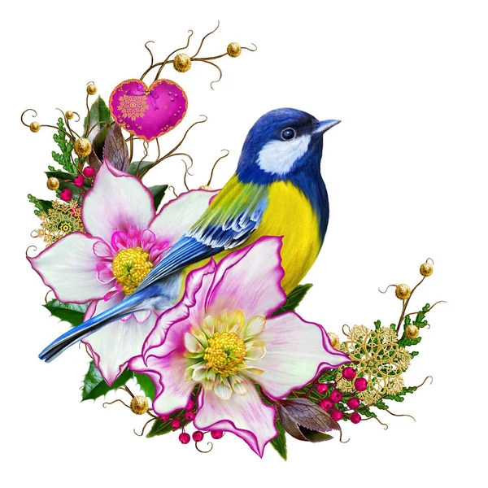Jako obvykle se na začátku poohlédneme za uplynulými měsíci. Podíváme se, jak se žilo v našich patrech.

Zajímalo by vás, jaké světově významné dny se slaví na jaře?

Začátkem března se narodil Tomáš Garrigue Masaryk, kterému věnujeme rubriku významných osobností.

A pro jarní vydání Důchodníčku máme pro vás rozhovor s nejdůležitější osobností našeho Domova – s panem ředitelem. Který má, jen tak mimochodem, také narozeniny začátkem března.

Na konec si procvičte svoji paměť.

Přejeme vám pěkné počtení.

# Ohlédnutí za uplynulými měsíci

## Dog Dancing (tanec s pejsky) 4.2.

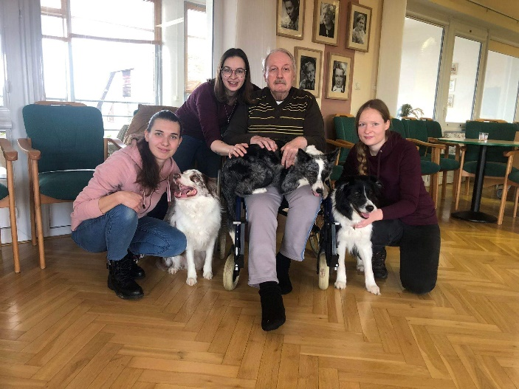V sobotu 4. února 2023 nám své taneční umění ukázali pejsci.🐕 Válení sudů, vyskakování do výšky nebo třeba slalom nebyl žádný problém. Klienti byli nadšení a těší se na jejich další návštěvu.

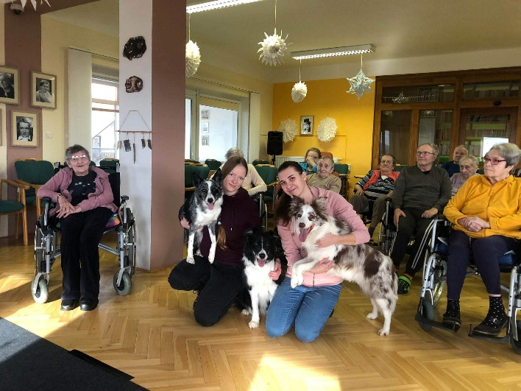

## Masopust 21.2.

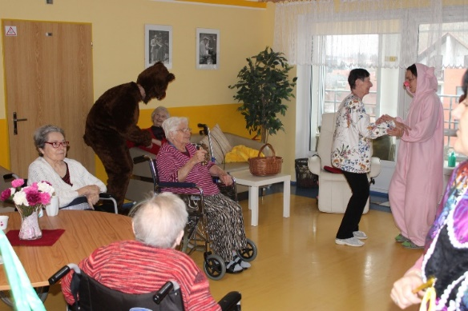21. února se naším Domovem prohnal masopustní průvod. Prohlédněte, jaké masky byly k vidění. Samozřejmě nechyběl medvěd, který sklízel velký úspěch. Každou, kterou potkal, vyzval k tanci. Líbezný zpěv všech zúčastněných doprovázel pan Popelář hrou na harmoniku. Melodie a slova známých písní nám vehnaly slzy do očí. Vzpomínali jsme.

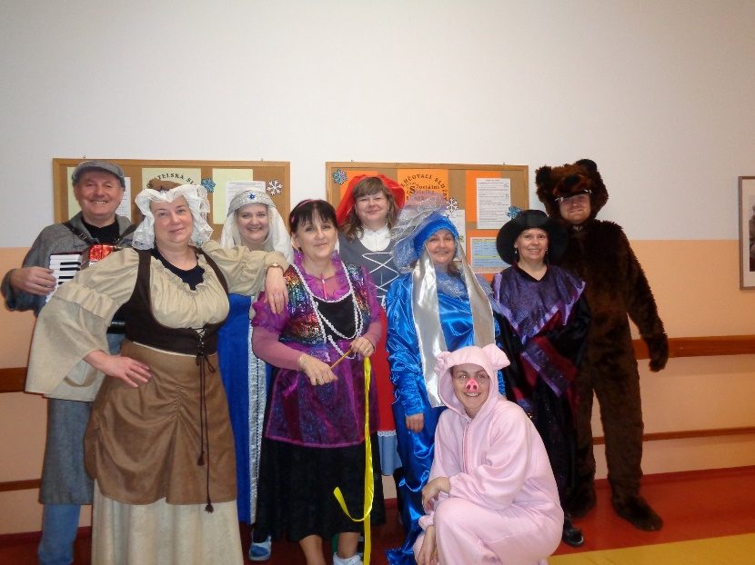

Karafiátový ples 15.3.

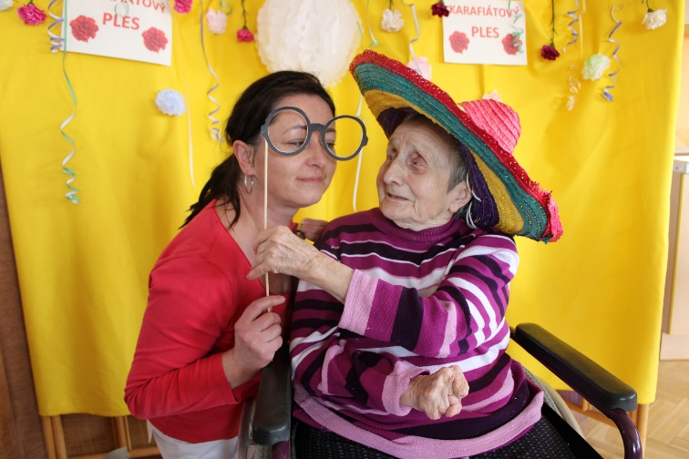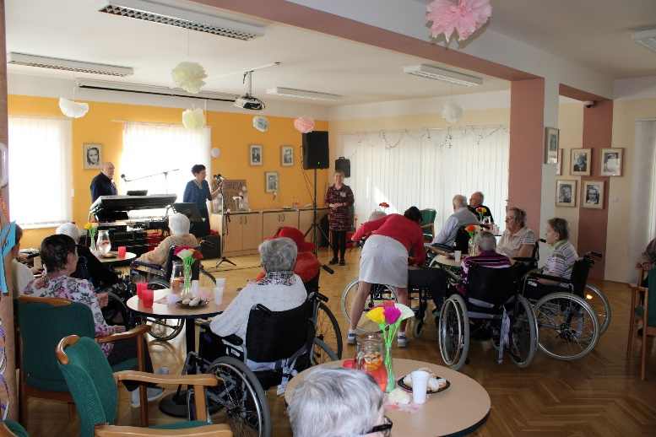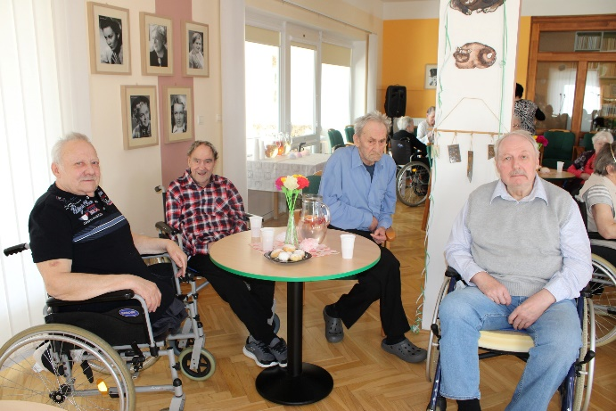Ve středu 15. března 2023 se v Domově konal karafiátový ples. Jako na každém správném plese nechyběla stylová karafiátová výzdoba. K poslechu a tanci nám zahrála kapela Combi z Rychnova nad Kněžnou. A protože i v Domově jdeme s plesovými trendy, nechyběl fotokoutek. Zlatý hřeb plesu byla štědrá tombola, která měla 145 cen.

## Dog dancing 26. 3. (aneb tanec s pejsky podruhé)

Děkujeme Zuzaně Tajovské a Tereze Kalábové za krásné dopoledne s pejsky.

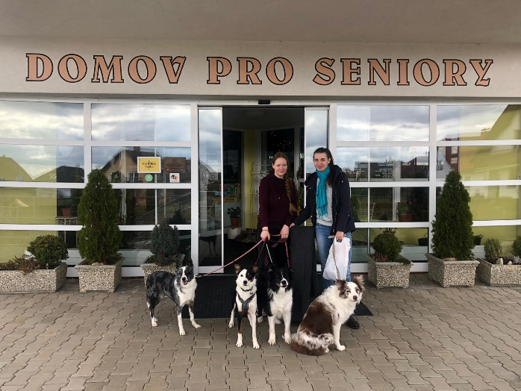

Dotkni se křídel - Falconyterapie 29.3.

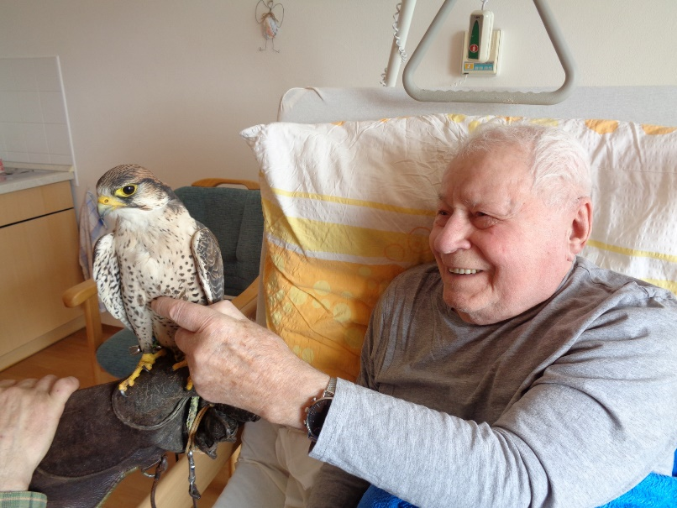Kdo by to byl řekl, že u nás v Domově se budeme dotýkat křídel dravců a soviček. Někdo z nás se bál někdo naopak. Podívaná to byla ovšem veliká a nezapomenutelná.

Falconyterapie je jedna z terapií, kde se využívá pozitivní působení dravce nebo sovy na zdraví člověka. Cílem této terapie je zmírnění následků onemocnění, se kterým se člověk potýká.

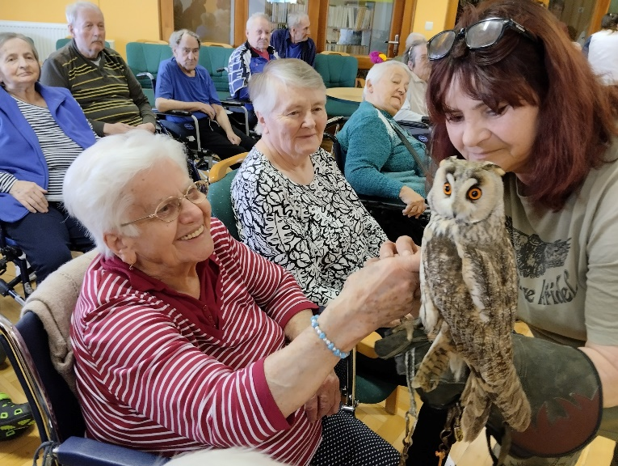Velké poděkovaní patří manželům Jirsovým, kteří prostřednictvím Dotkni se křídel z.s. navštěvují nejen školy, ale i Domovy a různá sociální zařízení.

Doufáme, že tato krásná terapie nebyla u nás v Domově naposled.

## Zprávy ze žlutého patra

Přelom roku jsme nestihli zaznamenat. Schvátily nás nemoci. Pozornost jsme věnovali uzdravení nás samotných, ale i sestřiček. Než jsme se nadáli, byl konec ledna.

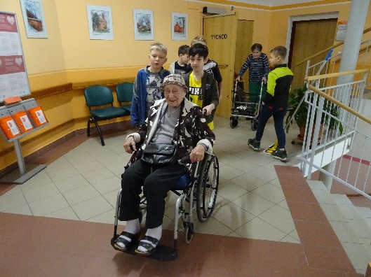V únoru nám energii doplnily děti. Naši věrní kamarádi. Doprovodily nás do naší kavárny a potěšily svým zpěvem. Pan učitel se jako tradičně opřel do kytary. Melodie se nesla celým Domovem.

Zase jsme vzpomínali na přípravy masopustu, jak to bylo dřív. Naplánovali jsme pečení koblih a těšili se na průvod masek a s ním spojené veselí.

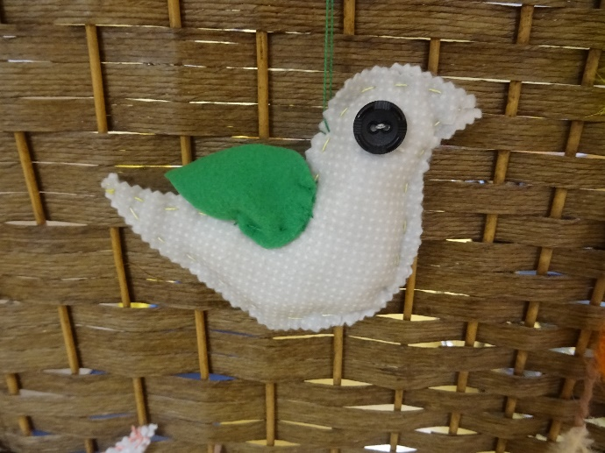Ve volných chvílích jsme pokračovali v tvoření: nadepisovali jsme karty s citáty, naložili macerát na becherovku. Ruční práce se nesly v duchu jarní tvorby – ušili jsme látkové ptáčky, které posloužily k výzdobě v jídelně. Vyrobili jsme květinový závěs do oken ve světnici a pustili se i do pletení. Sice jen hladce obrace, ale máme nové pěkné povlaky na polštáře.

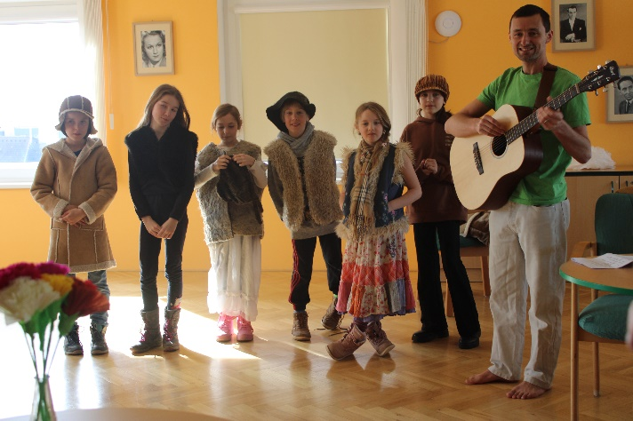Děti přišly ještě jednou. Potřebovaly publikum pro svou divadelní hru. Obdivujeme jejich šikovnost, improvizaci a odvahu.

V půlce března jsme začali zahradničit – přesadili jsme pokojové rostliny, vyseli první semínka. Naši terasu zdobí rozkvetlé – primule, macešky, narcisy, sedmikrásky … Jarní paprsky nám vhánějí do žil novou energii a začínáme plánovat první piknik venku na zahradě.

## Letem světem ze zeleného patra

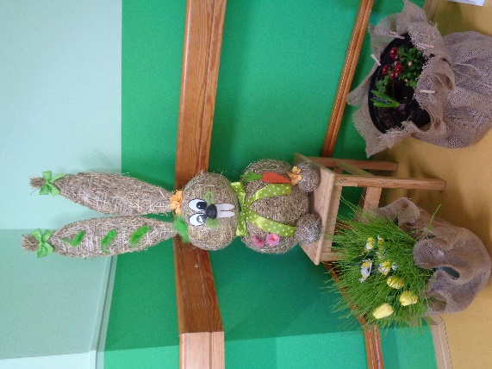Věděli jsme, že se chystá karafiátový ples. A tak jsme přispěli k výzdobě kulturní místnosti. Vyrobili jsme hromady pestrobarevných karafiátů z papíru, které oživily každý kout.

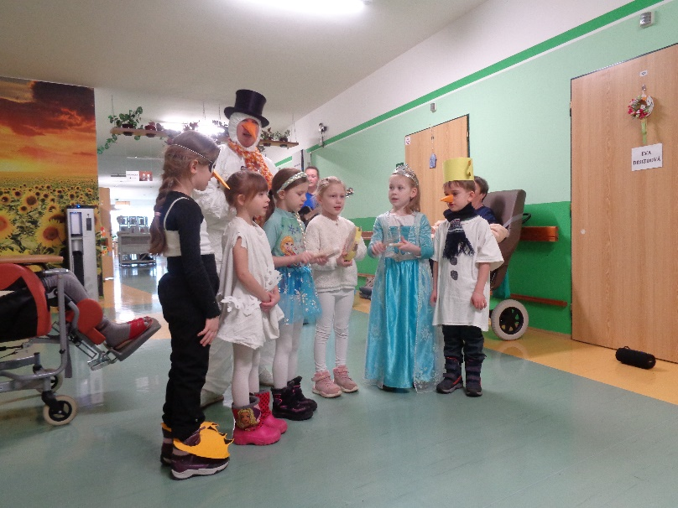S tvorbou dekorací jsme pokračovali dál. Chtěli jsme si vyzdobit patro – na chodbě u televize visí nádherný věneček, ve světnici zase velikonoční vajíčka různých barev. V koutku u sesterny nám vzešlo obilí, vykvetly hyacinty a „na stráži“ stojí obrovský velikonoční zajíc. Na vstupu do světničky nás vítá panenka, která má šaty z papírových květinek.

Masopustní veselí nám zpříjemnily děti ze školky, které proběhly naším patrem jako masopustní průvod se spoustou zajímavých masek. K tomu nám zazpívaly a přednesly básničky.

# Důležité jarní dny



V loňském jarním vydání jsme si připomínali svatého Řehoře, Josefa, Jiřího, Jarní rovnodennost, Čarodějnice, První máj, Den matek apod. Tentokrát opustíme významné dny, jež mají dlouholetou tradici a jsou vázané na českou historii. A podíváme se na celkem moderní mezinárodní dny slavené v tomto krásném období. Na závěr připomeneme svátky, jež neodmyslitelně patří k jaru a na které nikdy nezapomeneme – Velikonoce.

## Mezinárodní den divoké přírody

Světový den divoké přírody připadá každoročně na **3. března** a připomíná, že je nutné divokou přírodu chránit. I v českých horách a lesích se najdou vzácné druhy zvířat, kterých sice v poslední době přibývá, ale stále je třeba jim vytvářet vhodné podmínky pro život. V České republice sice máme jen málo míst, která se dají označit za divočinu, přesto se k nám pomalu vrací vlci, rysové i medvědi.

## Mezinárodní den soudkyň

Mezinárodní den soudkyň je každoročně [**10. března**](https://cs.wikipedia.org/wiki/10._b%C5%99ezen) připomínaným mezinárodním svátkem, věnovaným roli žen v [soudnictví](https://cs.wikipedia.org/wiki/Soudnictv%C3%AD). Svátek byl ustanoven 28. dubna 2021, kdy [Valné shromáždění OSN](https://cs.wikipedia.org/wiki/Valn%C3%A9_shrom%C3%A1%C5%BEd%C4%9Bn%C3%AD_OSN) přijalo rezoluci, která vyhlašuje 10. březen Mezinárodním dnem soudkyň na podporu úsilí za rovnoprávnost žen a posílení role žen ve společnosti.

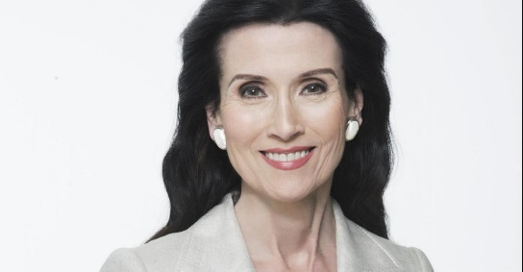

Na obrázku je nejchytřejší žena světa **Marilyn vos Savantová**, spisovatelka a podnikatelka.

## Světový den štěstí

**Mezinárodní den štěstí vyhlásila Organizace spojených národů teprve v roce 2012. Slaví se po celém světě 20. března. Má nabádat k radosti a optimismu, cílem je také upozornit na důležitost pocitu štěstí v životě všech lidí. Právě v tento den stále více lidí obdarovává své blízké předměty se symboly štěstí.**

## Světový den Downova syndromu

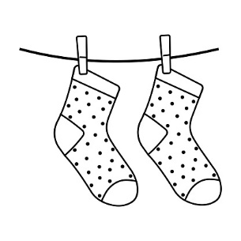**21. březen** je Světovým dnem Downova syndromu. Downův syndrom je celoživotní zdravotní postižení způsobené ztrojením 21. chromozomu. Protože chromozomy svým tvarem připomínají ponožky, organizace Down Syndrom International je zvolila za symbol akcí k tomuto dni.

## Mezinárodní den dětské knihy

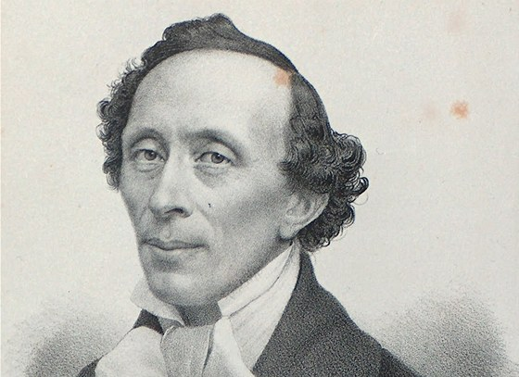Mezinárodní den dětské knihy se slaví již několik desítek let. Nepřipadá na **2. dubna** náhodně. Mezinárodní den dětské knihy byl záměrně stanoven na toto datum, neboť právě v tento den se narodil známý dánský spisovatel (pohádkář) H. Ch. Andersen. Kdo by neznal z dětství třeba Malou mořskou vílu, malého Káje a sněhovou královnu. Knihovníci pořádají v tento den mnoho akcí, třeba Noc s Andersenem (akce [knihoven](https://cs.wikipedia.org/wiki/Knihovna_(instituce)) na podporu dětského [čtenářství](https://cs.wikipedia.org/wiki/%C4%8Cten%C3%A1%C5%99stv%C3%AD), při níž děti nocují v knihovně).

## Světový den Parkinsonovy choroby

**U příležitostí výročí narození anglického chirurga Jamese Parkinsona, který poprvé popsal chorobu, jež nyní nese jeho jméno, si svět každého 11. dubna připomíná Den Parkinsonovy nemoci.**

Parkinsonova nemoc byla poprvé popsána v roce 1817 londýnským lékařem Jamesem Parkinsonem a přeložena do češtiny jako obrna třaslavá.

Ve skutečnosti se ale o obrnu nejedná, a tak byla později přejmenována podle jejího objevitele. Při tomto onemocnění, dochází k **úbytku nervových buněk** části středního mozku zvané černá substance (substantia nigra). Tyto buňky jsou významným producentem dopaminu, což je látka umožňující přenos signálů (neurotransmiter) mezi nervovými buňkami (neurony).

Při nedostatku dopaminu člověk postupně ztrácí **schopnost ovládat a koordinovat svůj pohyb**, svalové napětí a automatické pohyby.

## Den země

Den Země je každoroční celosvětová událost organizovaná [**22. dubna**](https://cs.wikipedia.org/wiki/22._duben) a zaměřená na propagaci a podporu [ochrany životního prostředí](https://cs.wikipedia.org/wiki/Ochrana_%C5%BEivotn%C3%ADho_prost%C5%99ed%C3%AD). Poprvé byl Den Země slaven v roce 1970, v současnosti probíhá každoročně ve více než 193 zemích světa.



## Mezinárodní den tance

Mezinárodní den tance je celosvětově uznávaný svátek zapsaný pod UNESCO, který každoročně připadá na **29. dubna** na památku narození tanečního reformátora Jeana-Georgese Noverrea.

## Mezinárodní den rodin

Mezinárodní den rodin je označení dne [**15. května**](https://cs.wikipedia.org/wiki/15._kv%C4%9Bten) platné od roku 1994.

V Česku se 15. květen slaví jako [významný den](https://cs.wikipedia.org/wiki/%C4%8Cesk%C3%BD_st%C3%A1tn%C3%AD_sv%C3%A1tek) od roku **2006**.

Mezinárodní den rodiny je velice významným dnem pro společnost. Rodina je důležitým faktorem základu celé společnosti a je velice důležitým prvkem pro výchovu budoucích generací. Měli bychom si z ní odnést příjemný, naplňující a nenahraditelný pocit, který by nám v tento den měl být připomenut a vryt do paměti.

## Mezinárodní den dětí

Mezinárodní den dětí se slaví každoročně

[**1. června**](https://cs.wikipedia.org/wiki/1._%C4%8Derven)**.** Den dětí má upozornit světovou veřejnost na práva a potřeby dětí.

Historie tohoto dne má své kořeny v Turecku, kde se slaví Den dětí 23. dubna. Zasloužil se o něj ochránce práv Mustafa Kemal (v roce 1920 během Války za nezávislost), který prohlásil, že důležitou součástí k budování nového státu jsou děti. Nutnost slavit den dětí celosvětově se řešila na Světové konferenci pro blaho dětí v roce 1925 (1. června). Ve stejný den se konal v San Francisku festival Dračích lodí, na jejichž oslavu čínský generální konzul shromáždil mnoho čínských sirotků, aby poukázal na to, že by se společnost měla více zabývat blahem dětí.

Tyto dvě události přispěli k určení data pro slavení Dne dětí. Oficiálního vyhlášení se ale dočkal tento den až později. A to v roce 1949, kdy Mezinárodní demokratická federace žen vyhlásila Den pro ochranu dětí. První oslavy se konaly v roce 1950. Postupně ho přebíraly ostatní státy. A ze Dne pro ochranu dětí se stal Den dětí.

## Světový den proti násilí na seniorech

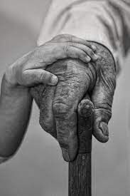Tento den byl vyhlášen **15. června** 2006 organizací INPEA (Mezinárodní organizace zabývající se prevencí zneužívání seniorů). Z mediálních zdrojů víme, že trendem posledních let je stárnutí populace. Starších lidí tedy přibývá. A přibývá i případu zneužívání. Dnešní senioři vyrůstali v jiných společenských podmínkách a v těch dnešních se můžou špatně orientovat. Stávají se tak snadnými obětmi kriminality, a to nejenom v různých institucích ale i v domácím prostředí. Tento den má připomínat, že každý má právo žít v **bezpečí, s úctou a respektem**.



## Velikonoce

**Modré pondělí**

****Pro křesťany je důležitým prvním dnem Škaredá středa, pohanské zvyky se vztahují i k Modrému pondělí, kdy se začínalo v domácnostech uklízet.

**Šedivé úterý**

V tento den se také uklízelo, vymetaly se pavučiny z koutů.

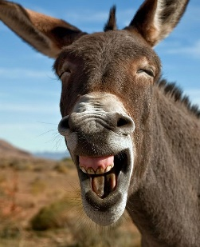

**Škaredá středa**

V tento den se neškareďte, mohlo by vám to zůstat!

**Zelený čtvrtek**

V tento den je dobré sníst něco zeleného (špenát, zelí, kopřivy), abyste byli celý rok zdraví.

**Velký pátek**

Tento den si křesťané připomínají smrt Ježíše Krista. Hlavními symboly tohoto dne jsou ticho, půst a rozjímání.

**Bílá sobota**

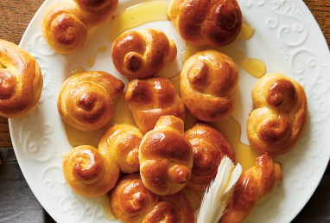Den oplakávání smrti Ježíše Krista a následná radosti z jeho vzkříšení. V kostelech je přes den ticho, v noci ze soboty na neděli se koná velikonoční vigilie (bohoslužba).

**Velikonoční neděle aneb Boží hod velikonoční**

Z křesťanského hlediska vrchol velikonočních svátků. Křesťané slaví a radují se z příchodu Pána.

**Velikonoční pondělí (tento rok vychází na 10. dubna)**

Velikonoční pondělí zvané také Červené, je spojeno s koledou a pomlázkou, která neodmyslitelně patří k těmto svátkům. Známe ho také pod názvy „šmerkust“ nebo „mrskut“.

Zdroje: [www.policie.cz](http://www.policie.cz), Tradinář – Rodinný a tvořivý rok plný oslav a rituálů, <https://cs.wikipedia.org/> , www.kudyznudy.cz

# Významné české osobnosti

## Tomáš Garrigue Masaryk

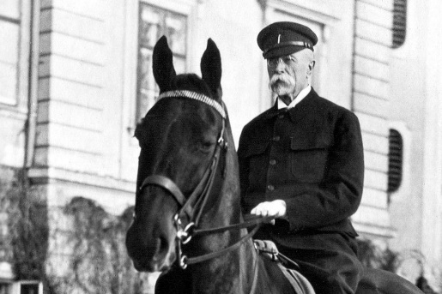T. G. Masaryk byl **pedagog, politik a filozof**. V roce 1918 se stal **prvním československým prezidentem**. Jeho osoba bývá spojována většinou pouze s obdobím první republiky, ačkoli značnou část svého díla vykonal již před ní (přednášel na univerzitách, psal do odborných časopisů, vytvářel odborné studie apod.). Masaryk byl označen za **„Prezidenta Osvoboditele“** (oficiální titul zákonem č. 232/1935 Sb. z. a n., z 21. prosince 1935). Ještě za jeho života a prezidentování, k jeho osmdesátým narozeninám 7. 3. 1930, se národní shromáždění usneslo na zákoně „Masaryk se zasloužil o stát“ (Lex Masaryk). Když **„Tatíček Masaryk“** 14. září 1937 po zánětu plic zemřel, zemřel pro jeho obdivovatele symbol morální velikosti a velké autority.

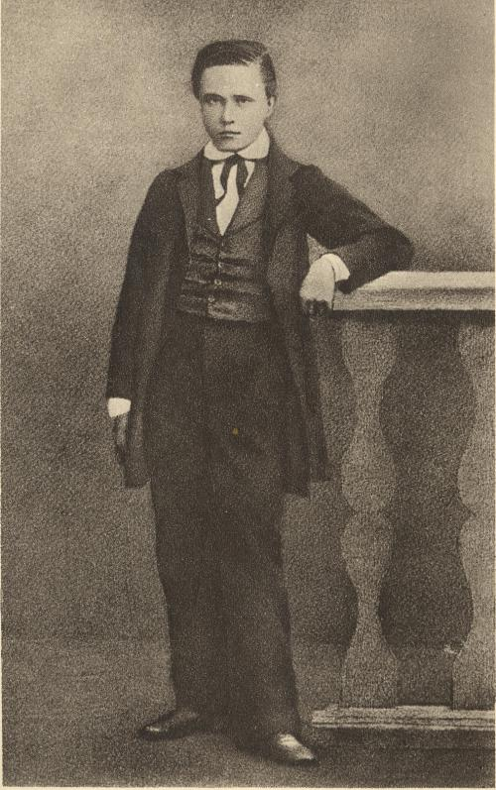

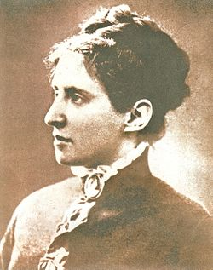**Prof. Dr. Tomáš Garrigue Masaryk** se narodil 7. března 1850 v Hodoníně. Pocházel z chudé rodiny. Otec, původem Slovák, byl kočí, matka pracovala jako kuchařka. Od 15 let se živil sám jako domácí učitel dětí bohatých rodičů. Po maturitě začal studovat filosofickou fakultu. Po doktorátu se vydal na cestu po Itálii a rok strávil na univerzitě v Lipsku. Tam se Masaryk seznámil se svojí nastávající ženou **Charlottou Garrigue**, dcerou newyorského podnikatele. Svatba se konala v New Yorku 15. března 1878. Zároveň usiloval o docenturu na Vídeňské univerzitě. **Ve Vídni** Masaryk živil rodinu a sebe suplováním na střední škole, přednáškami a „kondicemi“, vypůjčoval si také od přátel. Habilitoval v březnu 1879 prací Der Selbstmord als soziale Massenerscheinung der Gegenwart (Sebevražda jako masový sociální jev současnosti) a začal bezplatně přednášet na univerzitě jako soukromý docent.

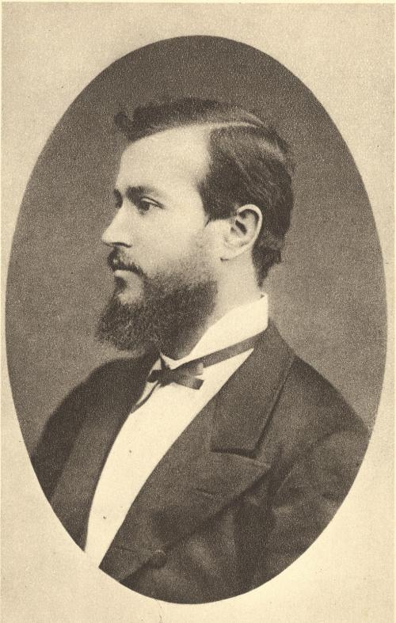**Už za dob studií** byl Masaryk literárně činný, napsal řadu studií a odborných statí. V lednu 1875 se Masaryk stal předsedou Českého akademického spolku ve Vídni a začal se pravidelně stýkat s rodinou A. V. Šembery (1807–1882), profesora české řeči a literatury na vídeňské univerzitě. Jeho habilitační práce tam vyšla roku 1881 a proslavila Masaryka i v zahraničí.

**Spor o pravost rukopisů Královédvorského a Zelenohorského** se stal celonárodní aférou, využívanou i politicky. Masaryk se postavil na samém počátku sporu 1877 za vědecké prozkoumání jejich původu, a tak se pro velkou část českých nacionalistů stal vlastizrádcem.

**Díky rozdělení Univerzity Karlo-Ferdinandovy** na českou a německou část dostal místo mimořádného profesora na nově založené české univerzitě, a tak v létě 1882 s rodinou přijel do Prahy, aby zde začal přednášet. Jako uznávaný filozof si získal mnoho přátel mezi svými studenty.

Masaryk hledal politické seskupení, kde by mohl prosazovat své zásady a zájmy. Po neúspěšných jednáních realistů se staročechy byli koncem roku 1890 přijati k **mladočechům**, kteří na jaře 1891 získali mandáty do Říšské rady (celorakouského parlamentu), v prosinci 1891 byl Masaryk zvolen do Zemského sněmu. V září 1893 se ale obou mandátů vzdal. Jednou z příčin byla skutečnost, že se mu rodina rozrostla o další dvě děti – Jana a Olgu.

Masaryk na Češích **odsuzoval omezený rozhled a okruh zájmů**. Příčil se mu český nacionalismus, který vycházel jen ze slepé nenávisti ke všemu německému a nedobře nesl rozrůstající se antisemitismus. Jeho aktivita v roce 1899, kdy se zasazoval o obnovení procesu s židem Hilsnerem, který byl odsouzen za údajnou rituální vraždu mladé Češky Anežky Hrůzové, to ostatně dokázala. Podobně jako u sporu o zfalšované rukopisy (Královedvorský a Zelenohorský) byl opět vystaven nenávisti, dokonce uvažoval o odchodu do země své ženy, ale Charlotta jej utvrdila v tom, že jeho místo je právě v Čechách. Nezanedbatelné datum je 31. březen až 1. duben 1900, kdy T. G. Masaryk zakládá Českou stranu lidovou - pokrokovou, později známou jako **realistickou**.

Masaryk byl hluboce věřící člověk, ale hledající pravdu i v náboženství. A tak uvítal i vznik **Volné myšlenky (**liberálního myšlení konce 19. a počátku 20. století, jejímž programem byla [odluka státu od církve](https://cs.wikipedia.org/wiki/Odluka_st%C3%A1tu_od_c%C3%ADrkve)) a která by mohla přispět k podpoře nového, pravdivějšího a upřímnějšího náboženství. Byl vychováván v přísně katolickém duchu. Později ale přestoupil ke kalvinistické reformované církvi (po roce 1918 sloučené do Českobratrské církve evangelické).

Ve své knize „Nová Evropa: Stanovisko slovanské“ ospravedlňuje boj proti monarchii, nutnost lepšího státoprávního uspořádání ve východní Evropě a navazuje na tradici názorů o možných svazcích v Evropě (z dnešního pohledu předjímající i některé aspekty budoucí spolupráce mezi státy Evropy), ve formě federace demokratických států.

K dosažení politické samostatnosti působil jako hlavní z těch, kteří pracovali na zviditelnění českého národa. Během války přesvědčoval státníky velmocí o potřebnosti a užitečnosti samostatného českého státu.

**V lednu 1915 odjel do Švýcarska**. V září emigroval za Masarykem Edvard Beneš a oba přesídlili do Francie, kde se k nim připojil Milan Rastislav Štefánik (1880–1919), ve Francii naturalizovaný a s potřebnými výbornými styky. Masaryk oba dobře poznal v dobách jejich pražských studií, kdy je podporoval, a tak ještě v září přesídlil do Londýna a československé akce v Paříži svěřil Benešovi. Na Londýnské univerzitě dostal Masaryk profesuru „pro slovanské věci“, pozornost získal přednáškami, veřejnými vystoupeními žurnalistikou a osobními styky. Také svou literární prací o Rusku, na které stále pracoval a jejíž části zveřejňoval – Rusko a Evropa, Rusko a Evropa a svět (Russia and Europe, The Spirit of Russia, The Spirit of Russia and the World).

Po únorové revoluci přesídlil do Ruska, kde dal rozhodující podnět k sestavení dalších samostatných legií z českých a slovenských přeběhlíků, zajatců i čechoslováků žijících na Rusi. Po Zborovské bitvě (2. července 1917) vybudoval do konce roku 1917 více než padesátitisícovou armádu a zasloužil se o stejný počet dobrovolců, kteří byli další zálohou v zajateckých spolcích pro vstup do čs. legií.

**Legie** budoval nejen prostřednictvím našich časopisů v Rusku (Čechoslovák a další), ale i fyzicky, návštěvami zajateckých táborů, nemocnic s našimi raněnými, i vzniklých osmi divizí vojska pěšího, tří divizí jízdních, divizí dělostřeleckých a záložního korpusu. Zařizoval jim též zimní ubytování, promýšlel jejich taktiku, jmenoval velitele, zasloužil se o uznání legií jako součásti francouzské armády, propočítával a navrhoval cestu legií na francouzská bojiště, byl „kvartýrmajstrem“ legií na sibiřské magistrále.

Vydal se i do Spojených států, aby tam **působil na prezidenta Wilsona**, který převzal evropské názory o možné transformaci rakouské monarchie do národně svobodného svazku autonomních států. Strastiplnou cestou lazaretním vlakem nejen zajišťoval místa budoucího pobytu legií, ale tvořil též svůj známý spis „Nová Evropa“. Ještě z Tokia, kam dorazil z Vladivostoku přes Koreu a lodí, poslal Wilsonovi memorandum o stavu Ruska, aby ho zaujal, ale hlavně v něm zdůraznil význam a úspěchy československých legií – předpokládané pozornosti a účinku dosáhl.

Dne 29. dubna 1918 Masaryk dorazil do USA a 5. května byl, k jeho překvapení, v Chicagu **přijat jásajícími davy**, žádán o projevy, zasypáván květinami. Podobné přijetí čtvrtmilionem krajanů zažil i v ulicích New Yorku. V Americe zorganizoval velkou přesvědčovací kampaň mezi americkými Čechy a Slováky na podporu samostatného státu. K nim se připojili i představitelé Rusínů. 30. května podepsali v Pittsburghu dohodu o společném státu.

Pro přesvědčení americké veřejnosti a státníků o československé věci pomohly Masarykovy dobré styky s představiteli krajanů a vlivnými osobnostmi z jeho předcházejících návštěv u manželčiny rodiny a veřejných vystoupení. Podařilo se mu tak dostat se k prezidentu Wilsonovi a přesvědčit ho, že požadavky porobených národů rakouské monarchie jsou oprávněné – 18. října Wilson veřejně odvolal svoje dosavadní stanovisko, přispěl k rozpadu v troskách ležícího Rakouska-Uherska, a podpořil tak i **vznik Československa**. Masarykova Washingtonská deklarace se tak stala v podstatě zakládající listinou nového demokratického Československého státu, Čs. republiky.

**Československo bylo mezinárodně uznáno za samostatný stát** a Masaryk byl **14. listopadu 1918** zvolen prvním prezidentem. S dcerou Olgou se vrátili lodí, po přistání v Británii přes Francii, Itálii a Rakousko dále vlakem. Čerstvé československé hranice překročili 20. prosince v Horním Dvořišti, kde jej přivítalo **nově zvolené Národní shromáždění** a první veřejné vystoupení měl v Českých Budějovicích na zcela zaplněném náměstí. Následující den 21. prosince Masaryk krátce veřejně vystoupil ve Veselí-Mezimostí, v Táboře, Benešově a pokračoval do Prahy, kde byl přijat milionem občanů slavnostní cestou Prahou, slavnostními fanfárami Smetanovy Libuše z loggie Národního divadla, na Staroměstském náměstí, a ve Sněmovní ulici složil první slib prezidenta Národnímu shromáždění. V květnu 1920 je zvolen TGM **prezidentem republiky podruhé**.

Masaryk představoval světu **jeden z moderních a vyspělých států** meziválečné Evropy. Pokud jeho síly dovolily, přispíval i k jeho dalšímu rozvoji. V Benešovi měl ideálního ministra zahraničí. Další spojenec Štefánik, ministr obrany, zahynul v květnu 1919, když se jeho letoun za války s Maďary za nejasných okolností zřítil. Rašín, ministr financí, Masarykův někdejší protivník ale nyní spolehlivý spojenec, předčasně zemřel 1923 na následky atentátu a ve stejném roce odchází na věčnost i Masarykova žena Charlotta Garrigue. Ve Švehlovi (Agrární strana), předsedovi vlády, měl dalšího spojence. Ale Kramář (Národně demokratická strana), se stal novým politickým odpůrcem, i když zůstali osobními přáteli.

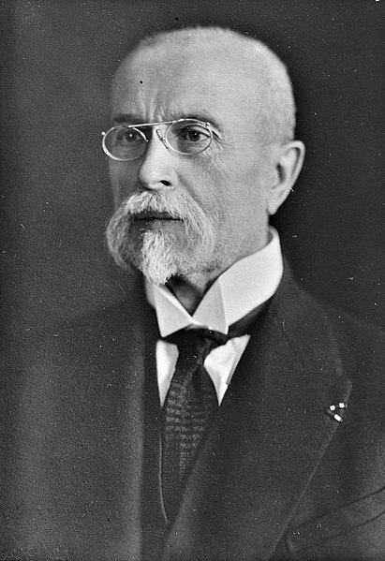V květnu 1927 je zvolen **prezidentem republiky potřetí** a prezidentem byl zvolen i 24. května 1934, **počtvrté a naposledy** i přes špatný zdravotní stav. 14. prosince 1935 abdikoval ze zdravotních důvodů a pobýval na zámku v Lánech. Jeho poslední vystoupení bylo 4. července 1937 za Zborovských oslav na velkém Masarykově státním stadionu na Strahově, který za jásotu a dojetí statisíců několikrát objel v otevřeném automobilu, naposledy jim zamával šátkem v levé ruce a tak se rozloučil se svými Pražany, mezi nimiž i jako prezident chodil pěšky, i přítomnými legionáři, kteří v něm viděli svého nejvyššího velitele-„tatíčka“. O nadšené atmosféře tohoto dne svědčí i Nezvalova báseň „4. červenec“. **Zemřel 14. září 1937 v Lánech**.

https://www.ceskatelevize.cz/lide/tomas-garrigue-masaryk/

# ****Rozhovor s Ing. Milanem Minářem****

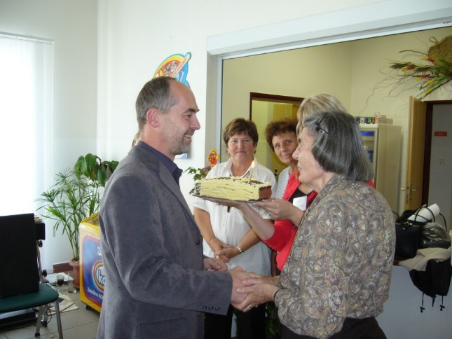

Následující řádky vás zavedou na úplné začátky Domova, do dob, kdy tu stála ještě stavba a budova si teprve začala vytvářet svého „ducha“. Pan ředitel nám prozradil, co ho vedlo k tomu pustit se do vedení tak velké organizace. Kde získal inspiraci, jak vybíral své zaměstnance. A pak už se vlak rozjel. A jak sám říká, teď už ten *Domov funguje i když tu jsem, i když tu nejsem.*

**Jak to tedy celé začalo? Co vedlo elektroinženýra k tomu – stát se ředitelem Domova pro seniory?**

Jako tehdejší zastupitel města Lanškrouna jsem se dozvěděl, že proběhlo výběrové řízení na ředitele pro nově se budující Domov pro seniory. V prvním kole nebyl nikdo vybrán. A mě tenkrát problesklo hlavou: „A co kdybych se přihlásil a vyhrál to?“ A tento svůj nápad jsem přednesl své manželce. Ta měla překvapivě kladnou odpověď – proč bych to neměl zkusit? Já jsem to myslel žertem, ale manželka mě tenkrát tak trochu „popíchla“. A popravdě řečeno, mě také zajímalo, jakou mám hodnotu na trhu práce.

Začal jsem se pečlivě připravovat. Navštívil jsem několik Domovů v okolí (Moravskou Třebovou, Ústí nad Orlicí, Červenou Vodu). V Červené Vodě jsem se setkal s velkou vstřícností, zde jsem dostal spoustu cenných rad ohledně důležitých materiálů k prostudování.

Na výběrové řízení jsem byl celkem slušně připravený. Komise mi položila otázku. Začal jsem odpovídat. Po chvíli se dva členové začali smát. To mě trochu znejistělo. Ale vzápětí mi vysvětlili, že jim už dopředu odpovídám na otázky, které měly být teprve vysloveny. Do užšího kola výběrového řízení jsme se dostali dva kandidáti, a jak to dopadlo, už víte.

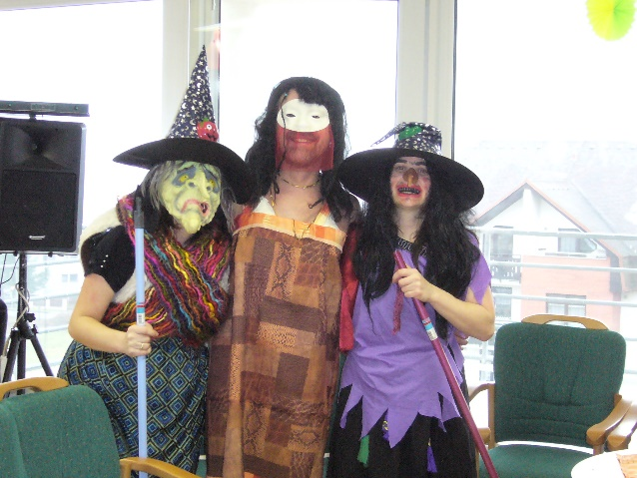V době, kdy jsem se stal ředitelem byl tento Domov ještě hrubou stavbou. Moje předchozí zaměstnání a zkušenosti mi jistě pomohli s jeho dalšími úpravami a výbavou. Tak třeba stávající pokoje neměly mít žádné kuchyňky, které jsem zde prosadil. Pracoval jsem také pro jídelny, takže i s potřebnou vybaveností tohoto zázemí jsem měl také zkušenosti. Vyznal jsem se v mzdovém účetnictví. Měl jsem reklamní kancelář, bylo pro mě samozřejmostí navrhnout pro Domov patřičné logo. No a jsem Lanškrouňák! Znal a znám zde spoustu lidí. Při shánění personálu jsem věděl, koho oslovit a pozvat na výběrové řízení. A to, jak probíhalo už víte z minulého čísla Důchodníčku, kde o tomto krásně hovořila Soňa Novotná. Věděl jsem, že Domov pro seniory není moc veselým místem. A tak jsem hledal lidi, kteří jsou optimisté nebo mají srdíčko pro práci s lidmi. Ale i já se snažím být přátelským ke všem. Pamatuji, jak mi maminka často říkala: *„Až půjdeš nahoru, zdrav všechny lidi, co půjdou dolů. Protože nikdy nevíš, až ty půjdeš dolů, kdy budeš někoho z nich potřebovat.“* Všichni zaměstnanci jsou pro mě stejně důležitým článkem pro bezchybný chod Domova. V roce 2009 (tři roky po otevření) jsme byli nejúspěšnější v inspekci kvality poskytování sociálních služeb. To pro mě tenkrát bylo velkou odměnou, ale ne jenom pro mě, pro celý tým. Vedlo to ke stmelení celého kolektivu. Každého zaměstnance odměňuji za dobré nápady, které vedou ke zlepšování kvality práce, ale i prostředí celého Domova. Cením si informací a podnětů, které ze své pozice ani nemám možnost vidět či získat. Vždy jsem se snažil o to, aby to byl Domov, ve kterém můžou v klidu dožít i moji rodiče.

Ale vše nebylo vždy tak růžové, jak se může zdát. Přestože jsem se vždy snažil pro Domov udělat vše nejlepší, musel jsem ustát i to, že mi někteří, jak se lidově říká: „Házeli klacky pod nohy“. Často jsem pak přemýšlel, jestli mi to za to stojí. Ale stálo to za to. Tento Domov tak, jak tu teď stojí, je zásluhou lidí se srdcem na správném místě. Myslím, že je nám tu všem moc dobře.

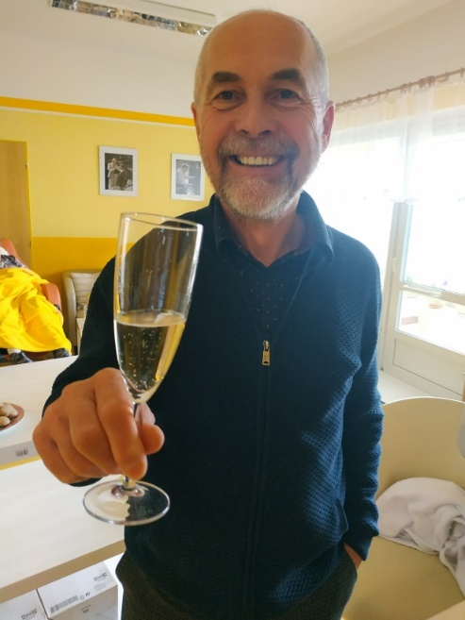

# Procvičujeme paměť



Řešení

cvičení č. 1: 1. PRAVÁ, 2. JARNÍ, 3. POSLEDNÍ, 4. SLUNEČNÍ, 5. SVATÁ, 6. VODNÍ

cvičení č.2: C.